4. pielikums
Ministru kabineta 2015. gada .......
noteikumiem Nr. ......

„108. pielikums
Ministru kabineta 2013. gada 19. marta
noteikumiem Nr. 154

Tukuma novada administratīvās teritorijas robežas apraksts

2015. gada 18. maijs
(robežas apraksta sagatavošanas datums)

Nr.  p.k. | Tās zemes vienības kadastra apzīmējums, pa kuru noteikta administratīvās teritorijas robeža | Robežojošās administratīvās teritorijas nosaukums
 | 90960020154 | Talsu novads
 | 90960020181 | Talsu novads
 | 90960020154 | Talsu novads
 | 90960020180 | Talsu novads
 | 90960010100 | Talsu novads
 | 90960010041 | Talsu novads
 | 90960010002 | Talsu novads
 | 90960010053 | Talsu novads
 | 90960010106 | Talsu novads
 | 90960010023 | Talsu novads
 | 90960010024 | Talsu novads
 | 90960010014 | Talsu novads
 | 90960010016 | Talsu novads
 | 90960010098 | Talsu novads  Mērsraga novads
 | 90960010104 | Mērsraga novads  Engures novads
 | 90960010098 | Engures novads
 | 90960010027 | Engures novads
 | 90960010106 | Engures novads
 | 90960010025 | Engures novads
 | 90960010099 | Engures novads
 | 90960010123 | Engures novads
 | 90960010099 | Engures novads
 | 90960010112 | Engures novads
 | 90960010099 | Engures novads
 | 90960010105 | Engures novads
 | 90960010101 | Engures novads
 | 90960010013 | Engures novads
 | 90960010101 | Engures novads
 | 90780010042 | Engures novads
 | 90780010050 | Engures novads
 | 90780010053 | Engures novads
 | 90780010094 | Engures novads
 | 90780010005 | Engures novads
 | 90780010004 | Engures novads
 | 90780010100 | Engures novads
 | 90780010036 | Engures novads
 | 90780010046 | Engures novads
 | 90780010025 | Engures novads
 | 90780010006 | Engures novads
 | 90780010079 | Engures novads
 | 90780010009 | Engures novads
 | 90780010008 | Engures novads
 | 90780010058 | Engures novads
 | 90780010090 | Engures novads
 | 90780010084 | Engures novads
 | 90780010011 | Engures novads
 | 90780010090 | Engures novads
 | 90780010015 | Engures novads
 | 90780010091 | Engures novads
 | 90780010064 | Engures novads
 | 90780010072 | Engures novads
 | 90780010016 | Engures novads
 | 90780010041 | Engures novads
 | 90780010068 | Engures novads
 | 90780010075 | Engures novads
 | 90780020047 | Engures novads
 | 90780020010 | Engures novads
 | 90780020075 | Engures novads
 | 90780020010 | Engures novads
 | 90780020008 | Engures novads
 | 90780020058 | Engures novads
 | 90780020047 | Engures novads
 | 90780020086 | Engures novads
 | 90780020076 | Engures novads
 | 90780020069 | Engures novads
 | 90780040139 | Engures novads
 | 90780040133 | Engures novads
 | 90780040074 | Engures novads
 | 90780040034 | Engures novads
 | 90780040134 | Engures novads
 | 90780040030 | Engures novads
 | 90780080166 | Engures novads
 | 90780080029 | Engures novads
 | 90780080166 | Engures novads
 | 90780080062 | Engures novads
 | 90780080166 | Engures novads
 | 90780080037 | Engures novads
 | 90780080038 | Engures novads
 | 90780080037 | Engures novads
 | 90780080091 | Engures novads
 | 90780080034 | Engures novads
 | 90780080162 | Engures novads
 | 90780080039 | Engures novads
 | 90780080151 | Engures novads
 | 90780080040 | Engures novads
 | 90780080231 | Engures novads
 | 90780080040 | Engures novads
 | 90780080149 | Engures novads
 | 90780080163 | Engures novads
 | 90780080181 | Engures novads
 | 90840030150 | Engures novads
 | 90010010425 | Engures novads
 | 90010010452 | Engures novads
 | 90010010536 | Engures novads
 | 90010010452 | Engures novads
 | 90010010238 | Engures novads
 | 90010010540 | Engures novads
 | 90010010606 | Engures novads
 | 90010010542 | Engures novads
 | 90010010165 | Engures novads
 | 90010020502 | Engures novads
 | 90010020106 | Engures novads
 | 90010020101 | Engures novads
 | 90010020070 | Engures novads
 | 90010020093 | Engures novads
 | 90010020441 | Engures novads
 | 90010020054 | Engures novads
 | 90010020104 | Engures novads
 | 90010020106 | Engures novads
 | 90010020235 | Engures novads
 | 90010020405 | Engures novads
 | 90010020277 | Engures novads
 | 90010020299 | Engures novads
 | 90010020300 | Engures novads
 | 90010020386 | Engures novads
 | 90010020499 | Engures novads
 | 90010020317 | Engures novads
 | 90010020314 | Engures novads
 | 90010020430 | Engures novads
 | 90010020257 | Engures novads
 | 90010020509 | Engures novads
 | 90010020510 | Engures novads
 | 90010020457 | Engures novads
 | 90010020371 | Engures novads
 | 90010020347 | Engures novads
 | 90010020508 | Engures novads
 | 90010020075 | Engures novads
 | 90010020377 | Engures novads
 | 90010020469 | Engures novads
 | 90010070373 | Engures novads
 | 90010070407 | Engures novads
 | 90010070390 | Engures novads
 | 90010070384 | Engures novads
 | 90010070386 | Engures novads
 | 90010070352 | Engures novads
 | 90010070236 | Engures novads
 | 90010080137 | Engures novads
 | 90010080047 | Engures novads
 | 90010080375 | Engures novads
 | 90010080377 | Engures novads
 | 90010080407 | Engures novads
 | 90820080144 | Engures novads
 | 90820080253 | Engures novads
 | 90820080144 | Engures novads
 | 90010080389 | Engures novads
 | 90010080300 | Engures novads
 | 90010080048 | Engures novads
 | 90010080014 | Engures novads
 | 90010080019 | Engures novads
 | 90010080390 | Engures novads
 | 90010080300 | Engures novads
 | 90010060041 | Engures novads
 | 90010060029 | Engures novads
 | 90010060021 | Engures novads
 | 90010060036 | Engures novads
 | 90010060020 | Engures novads
 | 90010060054 | Engures novads
 | 90010060067 | Engures novads
 | 90840090348 | Engures novads
 | 90840090347 | Engures novads
 | 90840090164 | Engures novads
 | 90840090352 | Engures novads
 | 90840090165 | Engures novads
 | 90840090382 | Engures novads
 | 90840090128 | Engures novads
 | 90840090127 | Engures novads
 | 90840090126 | Engures novads
 | 90460030027 | Engures novads
 | 90460030057 | Engures novads
 | 90460030029 | Engures novads
 | 90460030004 | Engures novads
 | 90800010035 | Engures novads
 | 90800010049 | Engures novads
 | 90800010067 | Engures novads
 | 90800010021 | Engures novads
 | 90800010082 | Engures novads
 | 90800010083 | Engures novads
 | 90800010064 | Engures novads
 | 90800010065 | Engures novads
 | 90800020114 | Engures novads
 | 90800030107 | Engures novads
 | 90800040068 | Engures novads
 | 90800050014 | Engures novads  Jūrmalas pilsēta
 | 90800050017 | Jūrmalas pilsēta  Babītes novads
 | 90800050024 | Babītes novads
 | 90800050011 | Babītes novads  Jelgavas novads
 | 90480030252 | Jelgavas novads
 | 90480030256 | Jelgavas novads
 | 90480030070 | Jelgavas novads
 | 90480030255 | Jelgavas novads  Dobeles novads
 | 90480030383 | Dobeles novads
 | 90480030255 | Dobeles novads
 | 90480030071 | Dobeles novads
 | 90480030255 | Dobeles novads
 | 90480030017 | Dobeles novads
 | 90480030134 | Dobeles novads
 | 90480030046 | Dobeles novads
 | 90480030006 | Dobeles novads
 | 90480030246 | Dobeles novads
 | 90480030125 | Dobeles novads
 | 90480030144 | Dobeles novads
 | 90480030343 | Dobeles novads
 | 90480030150 | Dobeles novads
 | 90480030225 | Dobeles novads
 | 90480030341 | Dobeles novads
 | 90480030044 | Dobeles novads
 | 90480030051 | Dobeles novads
 | 90480030222 | Dobeles novads
 | 90480030250 | Dobeles novads
 | 90480030135 | Dobeles novads
 | 90480030248 | Dobeles novads
 | 90480020010 | Dobeles novads
 | 90480020051 | Dobeles novads
 | 90480020023 | Dobeles novads
 | 90480020095 | Dobeles novads
 | 90480020009 | Dobeles novads
 | 90480020015 | Dobeles novads
 | 90480020001 | Dobeles novads
 | 90480020002 | Dobeles novads
 | 90480020101 | Dobeles novads
 | 90480020105 | Dobeles novads
 | 90480020017 | Dobeles novads
 | 90480010215 | Dobeles novads
 | 90480060017 | Dobeles novads
 | 90480060064 | Dobeles novads
 | 90480060019 | Dobeles novads
 | 90480060024 | Dobeles novads
 | 90480060016 | Dobeles novads
 | 90480060048 | Dobeles novads
 | 90480070008 | Dobeles novads
 | 90480070019 | Dobeles novads
 | 90480070021 | Dobeles novads
 | 90480070020 | Dobeles novads
 | 90480070010 | Dobeles novads
 | 90480070004 | Dobeles novads
 | 90480070007 | Dobeles novads
 | 90480070026 | Dobeles novads
 | 90480070025 | Dobeles novads
 | 90480070027 | Dobeles novads
 | 90480070014 | Dobeles novads
 | 90480070028 | Dobeles novads
 | 90480070039 | Dobeles novads
 | 90480050231 | Dobeles novads
 | 90480050014 | Dobeles novads
 | 90480050098 | Dobeles novads
 | 90480050038 | Dobeles novads
 | 90480050024 | Dobeles novads
 | 90480050086 | Dobeles novads
 | 90480050128 | Dobeles novads
 | 90480050011 | Dobeles novads
 | 90480050127 | Dobeles novads
 | 90480050170 | Dobeles novads
 | 90480050054 | Dobeles novads
 | 90480050245 | Dobeles novads
 | 90480050126 | Dobeles novads
 | 90480050026 | Dobeles novads
 | 90480040077 | Dobeles novads
 | 90480040104 | Dobeles novads
 | 90480040097 | Dobeles novads
 | 90480040038 | Dobeles novads
 | 90480040056 | Dobeles novads
 | 90480040121 | Dobeles novads
 | 90480040075 | Dobeles novads
 | 90480040121 | Dobeles novads
 | 90480040078 | Dobeles novads
 | 90480040120 | Dobeles novads
 | 90480040031 | Dobeles novads
 | 90480040070 | Dobeles novads
 | 90480040020 | Dobeles novads
 | 90480040104 | Dobeles novads
 | 90480040050 | Dobeles novads
 | 90480040042 | Dobeles novads
 | 90480040045 | Dobeles novads
 | 90480040008 | Dobeles novads
 | 90480040087 | Dobeles novads  Jaunpils novads
 | 90480040117 | Jaunpils novads
 | 90480040112 | Jaunpils novads
 | 90480040116 | Jaunpils novads
 | 90480040088 | Jaunpils novads
 | 90480040014 | Jaunpils novads
 | 90480040012 | Jaunpils novads
 | 90480040003 | Jaunpils novads
 | 90680020137 | Jaunpils novads
 | 90680020094 | Jaunpils novads
 | 90680020126 | Jaunpils novads
 | 90680020075 | Jaunpils novads
 | 90680020110 | Jaunpils novads
 | 90680020121 | Jaunpils novads
 | 90680020059 | Jaunpils novads
 | 90680020074 | Jaunpils novads
 | 90680020096 | Jaunpils novads
 | 90680020122 | Jaunpils novads
 | 90680020123 | Jaunpils novads
 | 90680020047 | Jaunpils novads
 | 90680020016 | Jaunpils novads
 | 90680020018 | Jaunpils novads
 | 90680020019 | Jaunpils novads
 | 90680020068 | Jaunpils novads
 | 90680020124 | Jaunpils novads
 | 90680020020 | Jaunpils novads
 | 90540050096 | Jaunpils novads
 | 90540050123 | Jaunpils novads
 | 90540050175 | Jaunpils novads
 | 90540050075 | Jaunpils novads
 | 90540050176 | Jaunpils novads
 | 90540050075 | Jaunpils novads
 | 90540050136 | Jaunpils novads
 | 90540050074 | Jaunpils novads
 | 90540050069 | Jaunpils novads
 | 90540050149 | Jaunpils novads
 | 90540050028 | Jaunpils novads
 | 90540050172 | Jaunpils novads
 | 90540050028 | Jaunpils novads
 | 90540050070 | Jaunpils novads
 | 90540050157 | Jaunpils novads
 | 90540050149 | Jaunpils novads
 | 90540050097 | Jaunpils novads
 | 90540050087 | Jaunpils novads
 | 90540050024 | Jaunpils novads
 | 90540050082 | Jaunpils novads
 | 90540050132 | Jaunpils novads
 | 90540050124 | Jaunpils novads
 | 90540050033 | Jaunpils novads
 | 90540050112 | Jaunpils novads
 | 90540050124 | Jaunpils novads
 | 90540030199 | Jaunpils novads
 | 90540030147 | Jaunpils novads
 | 90540030126 | Jaunpils novads
 | 90540030021 | Jaunpils novads
 | 90540030017 | Jaunpils novads
 | 90540030015 | Jaunpils novads
 | 90540030007 | Jaunpils novads
 | 90540030186 | Jaunpils novads
 | 90540030023 | Jaunpils novads
 | 90540030149 | Jaunpils novads
 | 90540030124 | Jaunpils novads
 | 90540030170 | Jaunpils novads
 | 90540030188 | Jaunpils novads
 | 90540030050 | Jaunpils novads
 | 90540030001 | Jaunpils novads
 | 90540030098 | Jaunpils novads  Kandavas novads
 | 90540030013 | Kandavas novads
 | 90540010150 | Kandavas novads
 | 90540010295 | Kandavas novads
 | 90540010151 | Kandavas novads
 | 90540010064 | Kandavas novads
 | 90540010054 | Kandavas novads
 | 90540010064 | Kandavas novads
 | 90540010158 | Kandavas novads
 | 90540010070 | Kandavas novads
 | 90540010101 | Kandavas novads
 | 90540010065 | Kandavas novads
 | 90540010047 | Kandavas novads
 | 90540010005 | Kandavas novads
 | 90540010175 | Kandavas novads
 | 90540010162 | Kandavas novads
 | 90540010144 | Kandavas novads
 | 90540010174 | Kandavas novads
 | 90540010053 | Kandavas novads
 | 90540010142 | Kandavas novads
 | 90540010231 | Kandavas novads
 | 90540010166 | Kandavas novads
 | 90540010138 | Kandavas novads
 | 90540010085 | Kandavas novads
 | 90540010140 | Kandavas novads
 | 90580070012 | Kandavas novads
 | 90580040150 | Kandavas novads
 | 90580040055 | Kandavas novads
 | 90580040054 | Kandavas novads
 | 90580040051 | Kandavas novads
 | 90580040151 | Kandavas novads
 | 90580040044 | Kandavas novads
 | 90580040052 | Kandavas novads
 | 90580040053 | Kandavas novads
 | 90580040143 | Kandavas novads
 | 90580040040 | Kandavas novads
 | 90580040029 | Kandavas novads
 | 90580040111 | Kandavas novads
 | 90580040039 | Kandavas novads
 | 90580040008 | Kandavas novads
 | 90580040088 | Kandavas novads
 | 90580010184 | Kandavas novads
 | 90580010154 | Kandavas novads
 | 90580010248 | Kandavas novads
 | 90580010226 | Kandavas novads
 | 90580010248 | Kandavas novads
 | 90580010044 | Kandavas novads
 | 90580010046 | Kandavas novads
 | 90580010075 | Kandavas novads
 | 90580010026 | Kandavas novads
 | 90580010194 | Kandavas novads
 | 90580010009 | Kandavas novads
 | 90580010287 | Kandavas novads
 | 90580010178 | Kandavas novads
 | 90580010186 | Kandavas novads
 | 90580010278 | Kandavas novads
 | 90580010074 | Kandavas novads
 | 90580010022 | Kandavas novads
 | 90580010258 | Kandavas novads
 | 90580010126 | Kandavas novads
 | 90580010206 | Kandavas novads
 | 90580010266 | Kandavas novads
 | 90580010024 | Kandavas novads
 | 90580010029 | Kandavas novads
 | 90580010002 | Kandavas novads
 | 90740090092 | Kandavas novads
 | 90740090027 | Kandavas novads
 | 90740070007 | Kandavas novads
 | 90740070068 | Kandavas novads
 | 90740070065 | Kandavas novads
 | 90740070074 | Kandavas novads
 | 90740070078 | Kandavas novads
 | 90740070067 | Kandavas novads
 | 90740070279 | Kandavas novads
 | 90740070010 | Kandavas novads
 | 90740070073 | Kandavas novads
 | 90740070035 | Kandavas novads
 | 90740070094 | Kandavas novads
 | 90740070079 | Kandavas novads
 | 90740070071 | Kandavas novads
 | 90740070034 | Kandavas novads
 | 90740070072 | Kandavas novads
 | 90740070029 | Kandavas novads
 | 90740070028 | Kandavas novads
 | 90740070030 | Kandavas novads
 | 90740070027 | Kandavas novads
 | 90740070083 | Kandavas novads
 | 90740040015 | Kandavas novads
 | 90740040005 | Kandavas novads
 | 90740040016 | Kandavas novads
 | 90740040089 | Kandavas novads
 | 90740040016 | Kandavas novads
 | 90740040165 | Kandavas novads
 | 90740040004 | Kandavas novads
 | 90740040021 | Kandavas novads
 | 90740040195 | Kandavas novads
 | 90740040029 | Kandavas novads
 | 90740040193 | Kandavas novads
 | 90740040194 | Kandavas novads
 | 90740040045 | Kandavas novads
 | 90740040082 | Kandavas novads
 | 90740040045 | Kandavas novads
 | 90740040194 | Kandavas novads
 | 90740040157 | Kandavas novads
 | 90740040017 | Kandavas novads
 | 90740040049 | Kandavas novads
 | 90740040081 | Kandavas novads
 | 90740040011 | Kandavas novads
 | 90740010005 | Kandavas novads
 | 90740010046 | Kandavas novads
 | 90740010037 | Kandavas novads
 | 90740010042 | Kandavas novads
 | 90740010041 | Kandavas novads
 | 90740010068 | Kandavas novads
 | 90740010036 | Kandavas novads
 | 90740010031 | Kandavas novads
 | 90740010020 | Kandavas novads
 | 90740010032 | Kandavas novads
 | 90960020030 | Kandavas novads
 | 90960020081 | Kandavas novads
 | 90960020059 | Kandavas novads
 | 90960020081 | Kandavas novads
 | 90960020080 | Kandavas novads
 | 90960020049 | Kandavas novads
 | 90960020163 | Kandavas novads
 | 90960020191 | Kandavas novads
 | 90960020044 | Kandavas novads
 | 90960020194 | Kandavas novads  Talsu novads
 | 90960020195 | Talsu novads
 | 90960020023 | Talsu novads
 | 90960020028 | Talsu novads
 | 90960020139 | Talsu novads
 | 90960020014 | Talsu novads
 | 90960020165 | Talsu novads
 | 90960020140 | Talsu novads
 | 90960020015 | Talsu novads
 | 90960020063 | Talsu novads
 | 90960020072 | Talsu novads
 | 90960020183 | Talsu novads
 | 90960020153 | Talsu novads
 | 90960020167 | Talsu novads

Tukuma novada administratīvās teritorijas robežas karte

2015. gada 18. maijs
(robežas apraksta sagatavošanas datums)

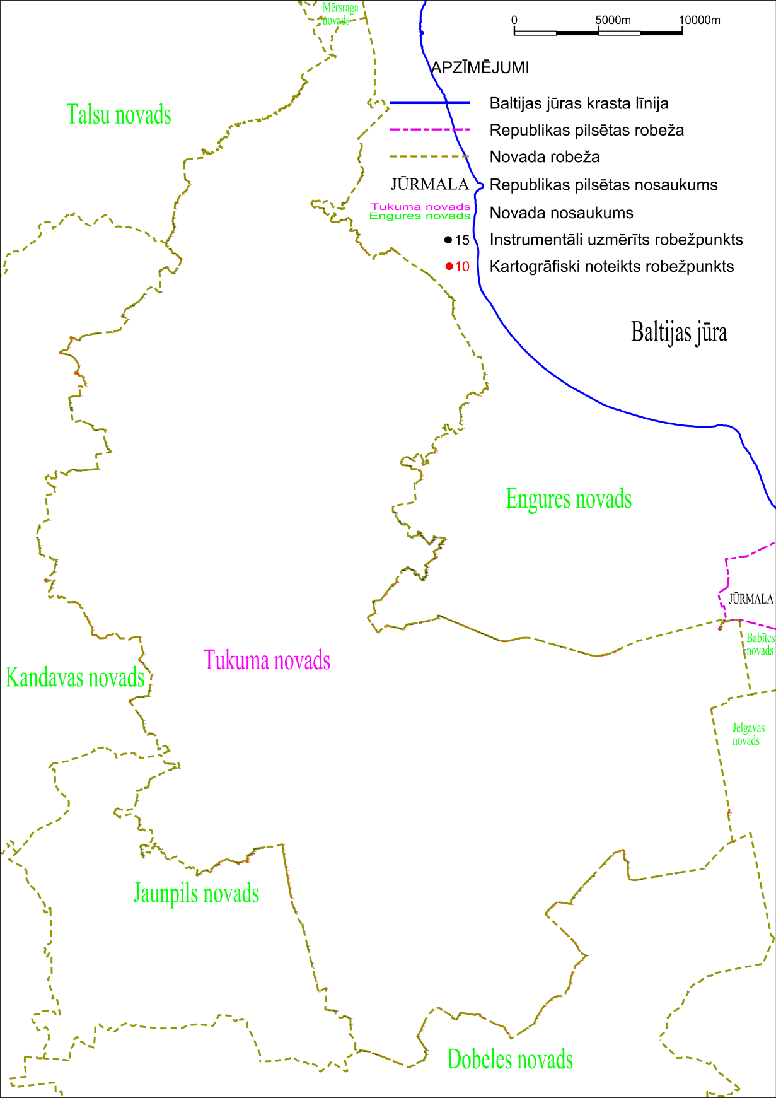”

Vides aizsardzības un reģionālās attīstības ministrs K.Gerhards

09.06.2015.
2 024
A. Pīlēģis
66016530, arvids.pilegis@varam.gov.lv

